**关于路上擦碰的那些事**

停车的时候，不小心蹭了一下，你是不是也觉得自己出钱修一下就好了？  
其实有的时候，叫保险可能更划算。  
今天就来好好聊一聊。

**蹭到别人了，可以出交强险**

那如果我们自己不小心**蹭了墙**，**保险杠**或者**翼子板**上只伤了一点点，这种情况还是**不叫保险**更**划算**一些。  
  
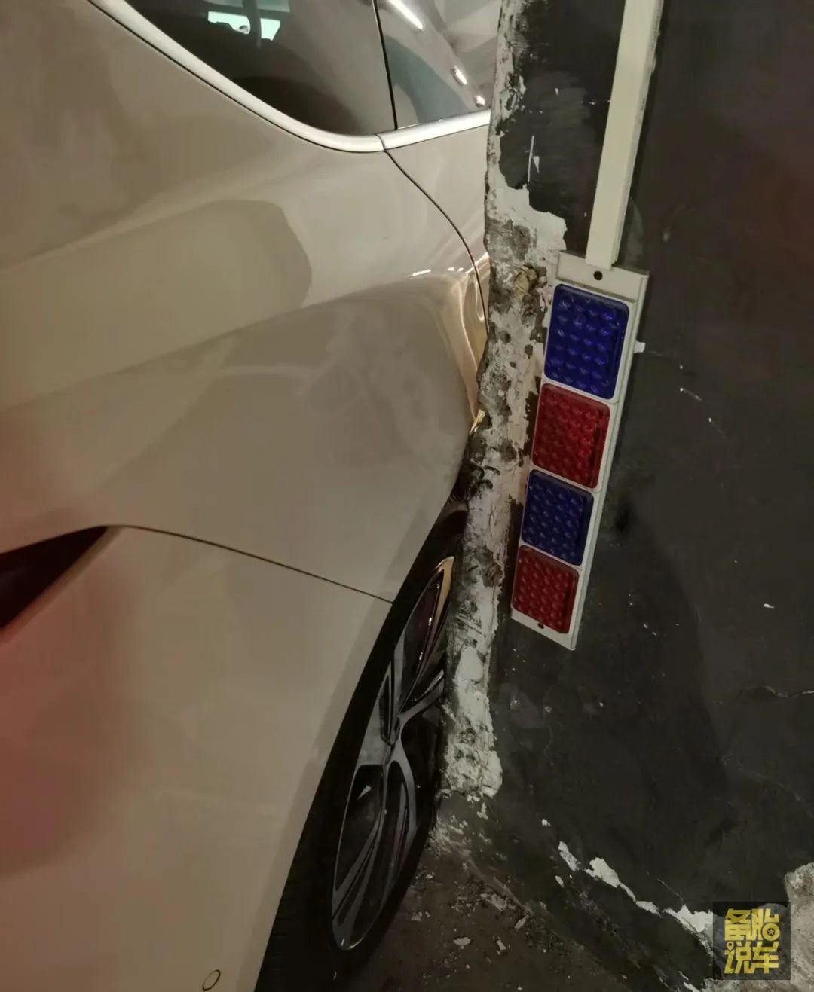  
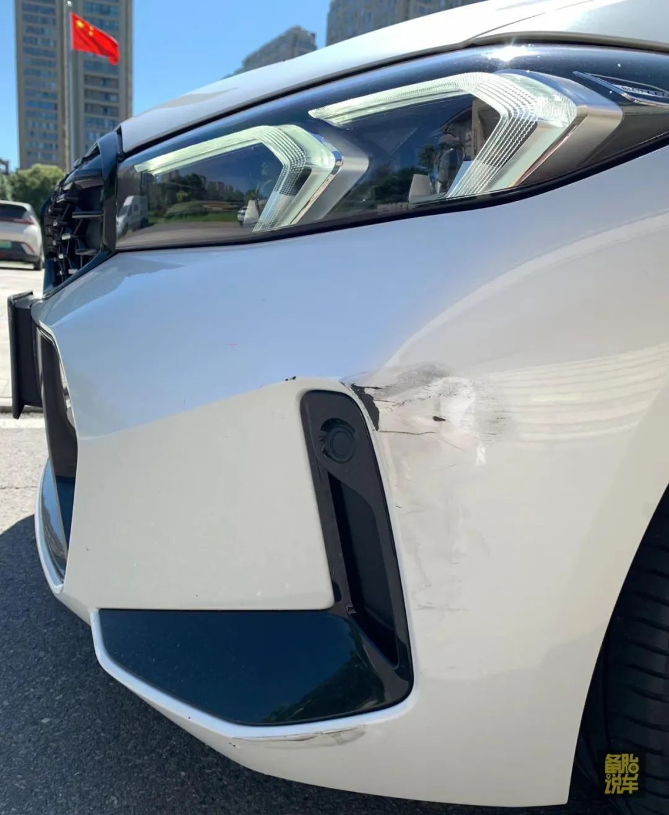  
但要是蹭了**别人**的车，一般**建议报交强险**。  
那新车出交强险，**明年**虽然就**不打折**，但至少是**不会涨价**的。  
如果你的交强险很多年没出过了，那我也帮你算过了，后面3年累计会多570块。  
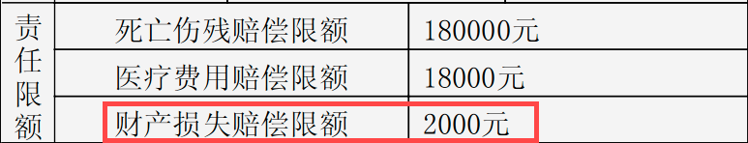  
那交强险只能赔对面，最多可以赔2000元。  
哪怕对方的车贵一点，去4S店喷漆，**1个面**的**油漆**，**2000块**一般都够赔了。  
那另外有一种情况，如果我们**倒车**的时候，**别人**刚好**开过来撞上**了。  
交警过来定责，认为**双方都有过错**，就可以用到**交强险的互碰自赔。**  
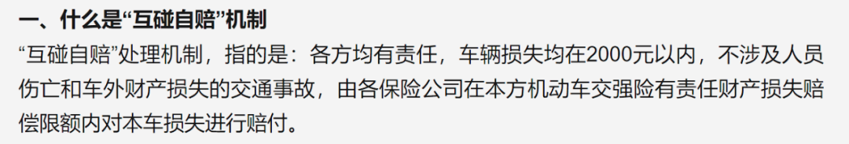  
简单来说，就是**两边都出交强险**，帮对方修车，这样**自己的车子也是可以用保险来修的**。。

**关于路上擦碰的那些事**

**严重的话，就要出商业险了**

严重一点，**不止一面油漆的事**，就要用到**商业险**。  
要是蹭了一辆大奔，**保险杠加翼子板喷漆**，算上工时，**2000元**肯定**不够**赔的。  
像我单位小伙伴的宝马，最近就被网约车撞了，维修费大家可以参考一下。  
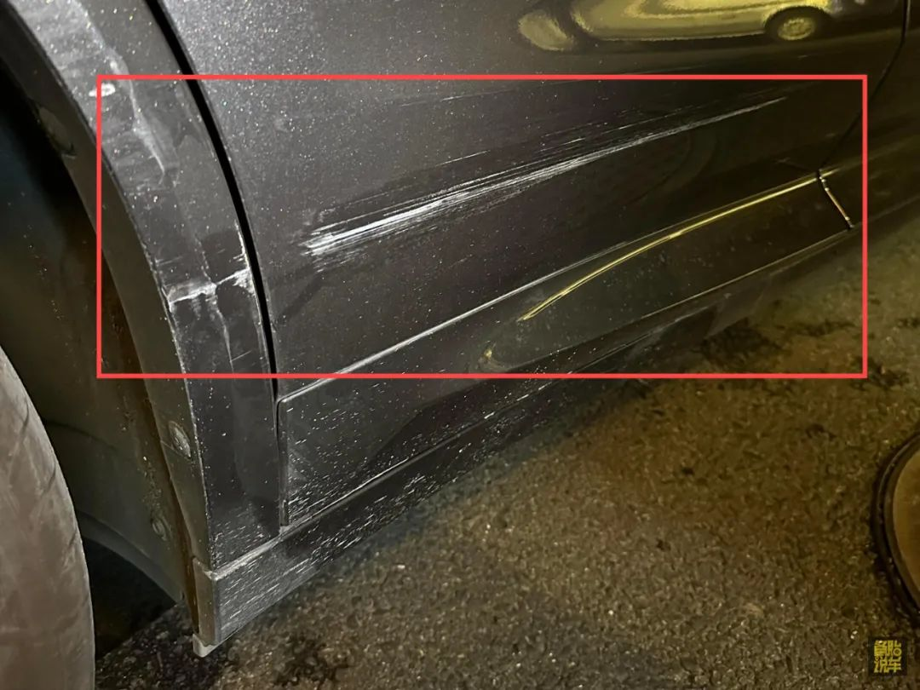  
2个面和饰板喷漆，加上轮毂修复，4S店报价**6100块**。  
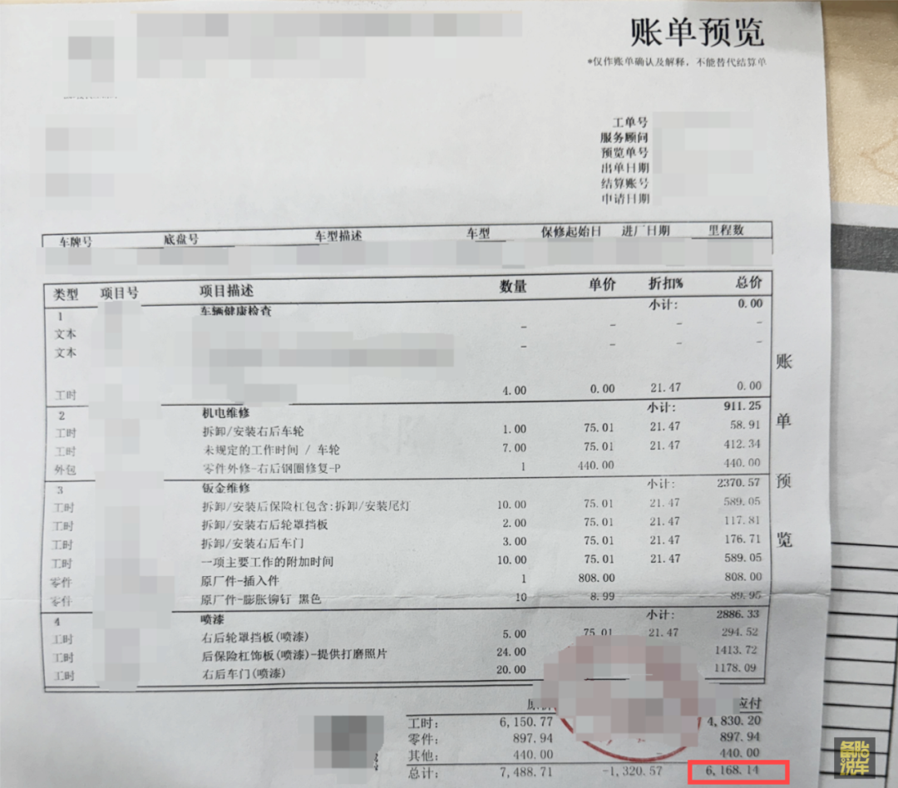  
还有一些情况，也要用到商业险。  
比如对方的车**保险杠脱落**，**卡扣断了**好几个，去4S店要**换整个保险杠**，也要不少钱的。  
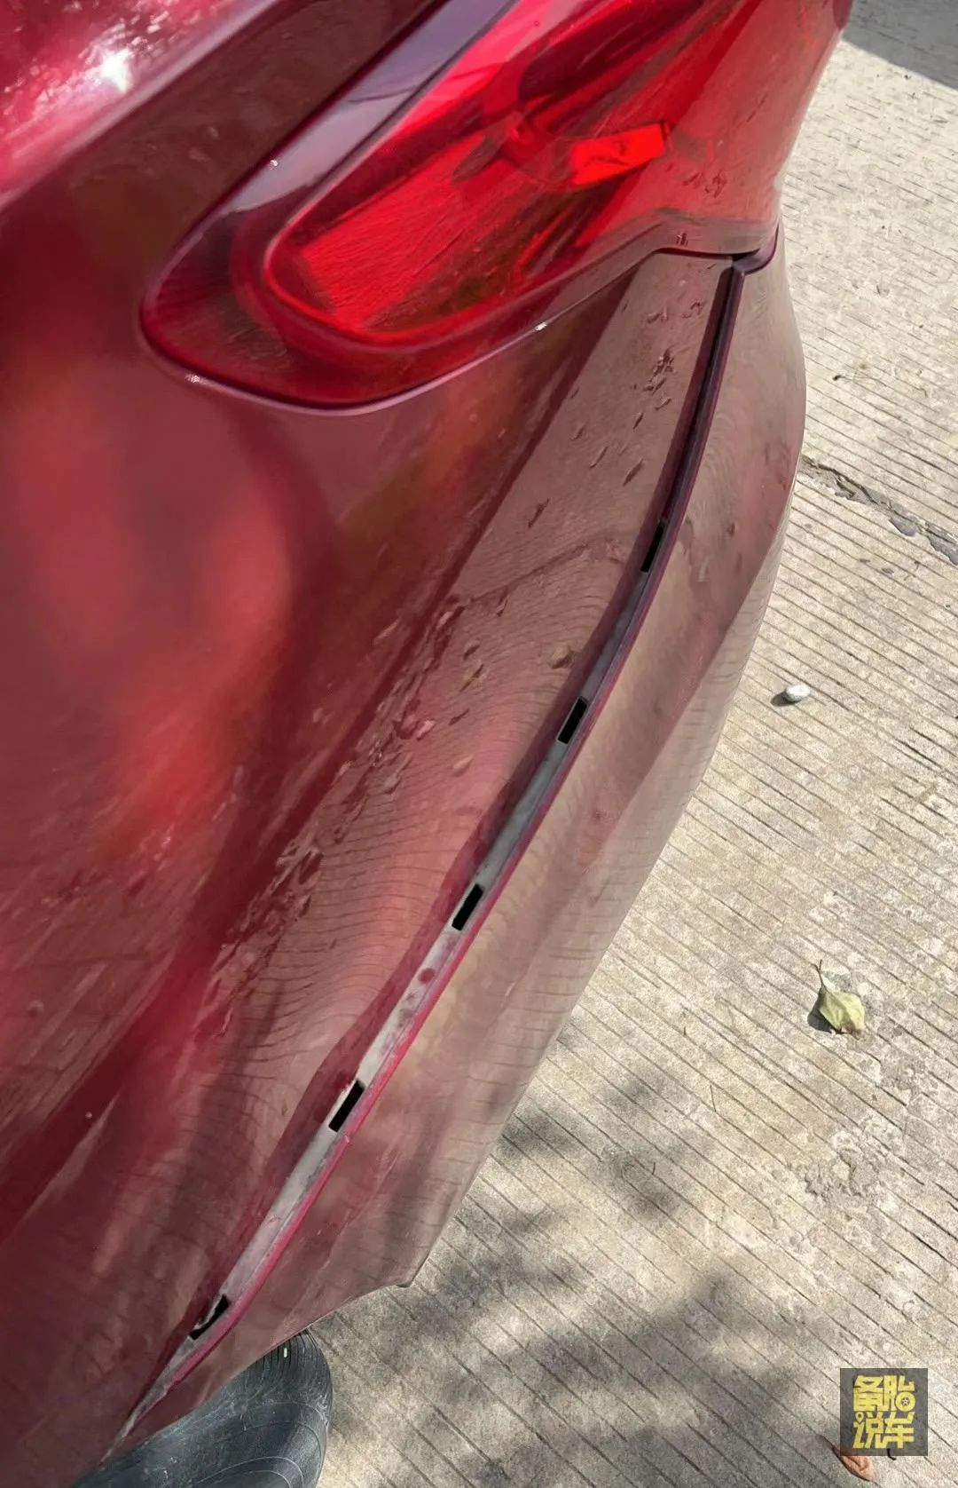  
还有现在的新车，LED大灯动不动几千，甚至几万，**1个雷达**，也要**9000块**钱。  
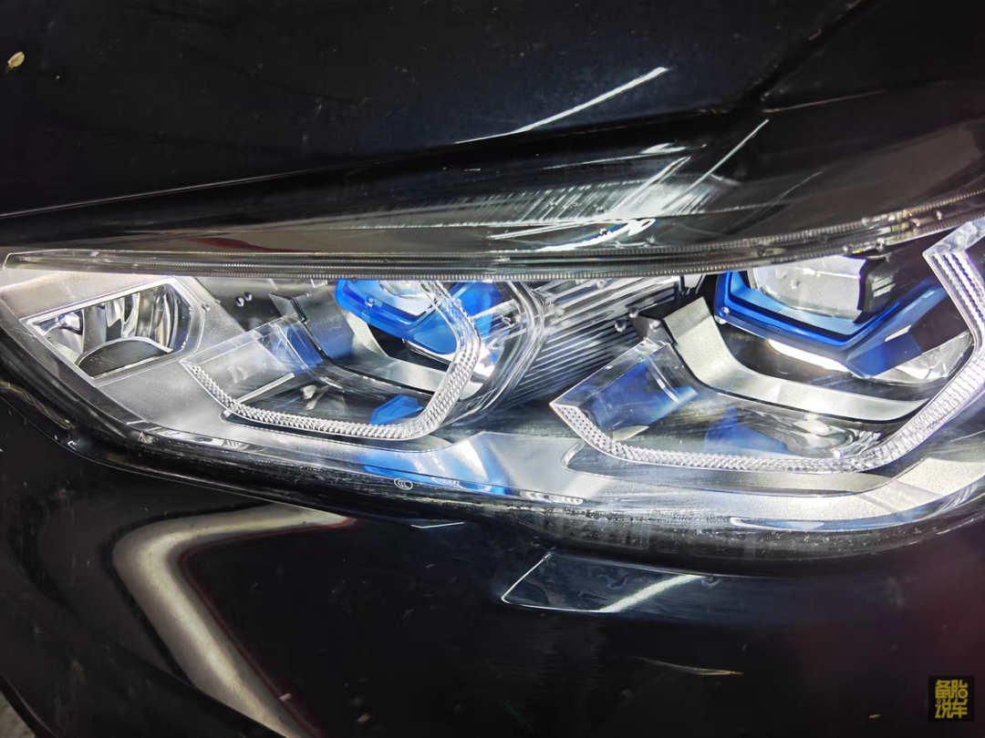  
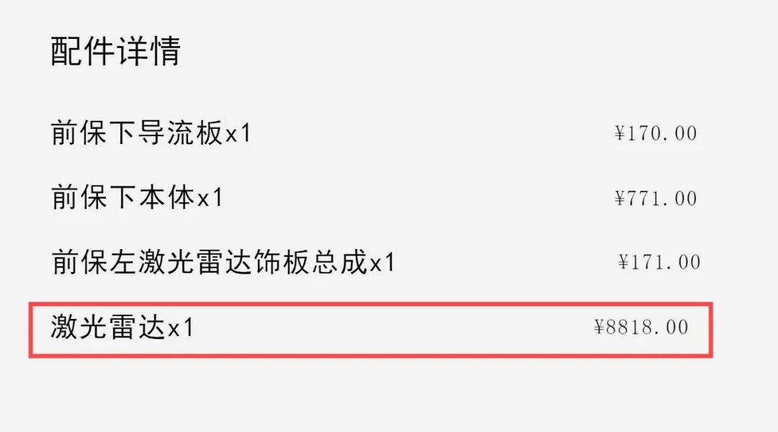  
我们自己的车伤到这些地方，也要用到商业险。  
不确定维修价格，可以**拍个照片问一下销售**，或者打电话**问4S店、售后顾问**等等。  
那还有撞到一些比较贵的**公共设施**，比如**门口的停车杆、监控、配电箱**，这些东西看起来其貌不扬的，实际上都比较贵的。  
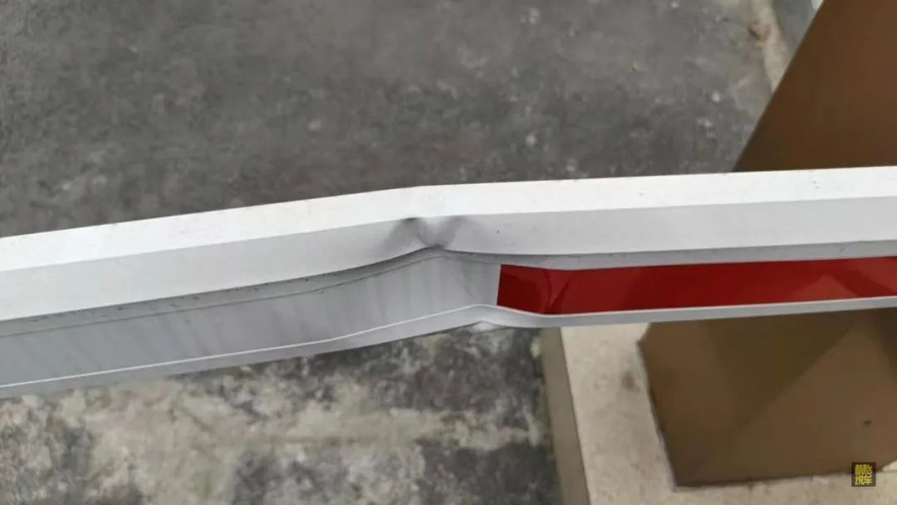  
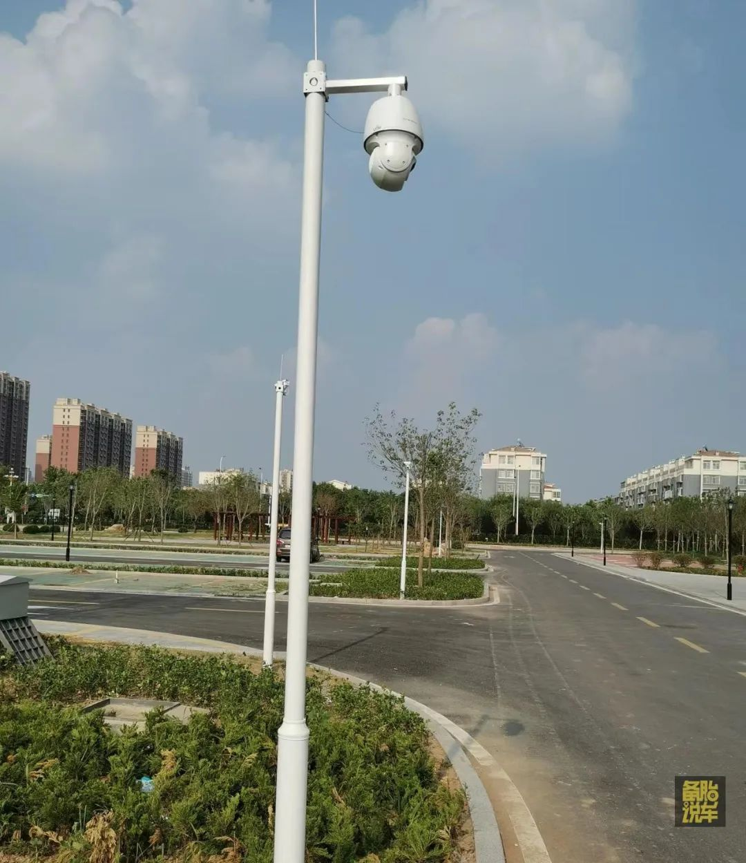  
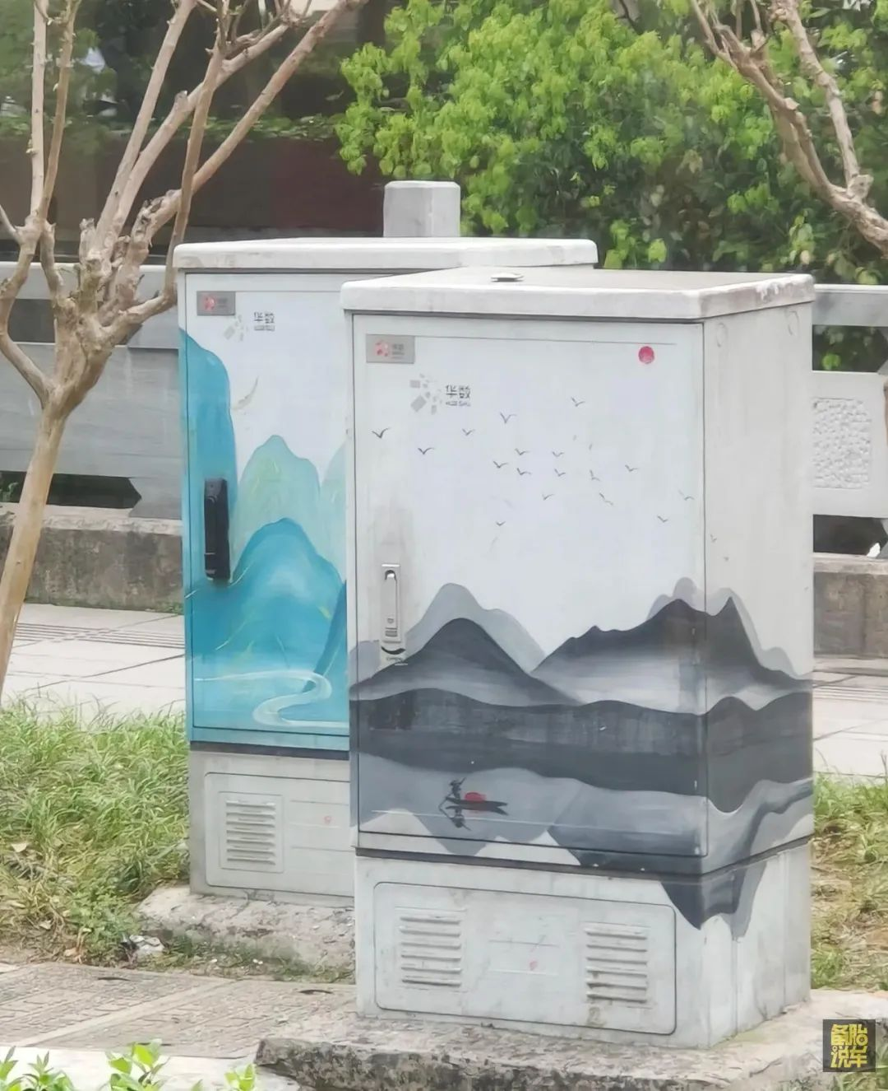  
那停车杆，可以和**物业**讨价还价一下，**自己买**根尺寸一样的杆子行不行。  
像监控这种，赔起来就贵了，门口闸机的摄像头，有案例的，停车场索赔26000元。  
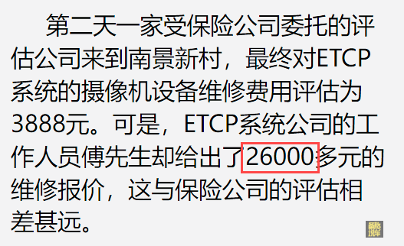  
还有那种实时拍摄的监控，杆子修一下也要**2500元**。  
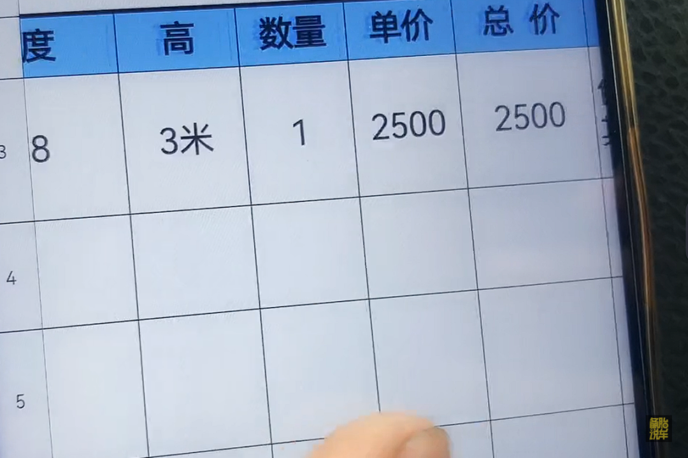  
还有花坛、树、护栏，也比我们想象的贵很多。  
按照浙江这边的赔偿标准，护栏撞了几节也要**1000多元**，**绿植上万**的也有，碰到这种情况肯定需要出**商业险**了。  
